**¡Introducción a los Exoplanetas!**

Los exoplanetas son aquellos que orbitan estrellas que no son nuestro sol. Una manera de detectarlos es mediante la medición de disminuciones periódicas de la cantidad de luz que recibimos de la estrella alrededor de la cual orbitan cuando el planeta “transita”, o pasa en frente de ella. Estas mediciones son directa e inmediatamente valiosas para la comunidad científica, no sólo porque brindan una muestra de la astrofísica de los sistemas planetarios extrasolares, sino también porque ayudan a los astrónomos de NASA a optimizar el tiempo de uso de los telescopios en misiones futuras como las deel Telescopio Espacial James Webb, Ariel, y Astro, a realizarse en 2020.

El Dr. Rob Zellem lidera [Exoplanet Watch,](https://exoplanets.nasa.gov/exoplanet-watch/about-exoplanet-watch/) una iniciativa de NASA para recolectar y analizar datos de tránsitos de exoplanetas. Él describe el proyecto en [este video](https://www.youtube.com/watch?v=uJktR2F8LmM&feature=youtu.be).

**Responda estas preguntas mientras ve el video. Escriba sus respuestas en** [**esta plantilla**](https://docs.google.com/document/d/1TLzjby97kY_gFHjic8mtqZvvkV5em4V6EXYJHiqwxS4/edit)**.**

1. ¿Cuáles son algunas formas de detectar exoplanetas? ¿Cuál es el nombre del método empleado en Exoplanet Watch?
2. ¿Aproximadamente qué pocentaje de la luz proveniente de las estrellas que lo alberga podría ser bloqueado por un exoplaneta grande? ¿Qué podemos deducr de esa cantidad de luz de la estrella que es bloqueada por un planeta?
3. En un tránsito, ¿Qué es el “punto medio” (*transit midpoint*) y qué es el “brillo normalizado” (*normalized flux*)”? ¿Cómo se verá afectado el gráfico de abajo por una gran cantidad de mediciones del “punto medio”?

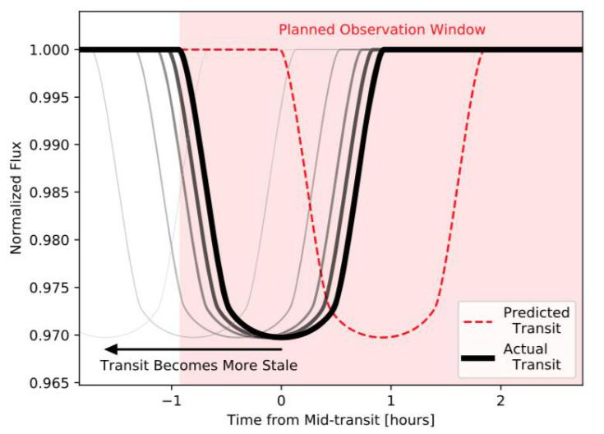

1. ¿Qué es EXOTIC?
2. Una vez que un exoplaneta ha sido detectado y confirmado, ¿Qué características planetarias le interesaría a NASA estudiar?
3. ¿Qué es la Ley de Beer y cómo se relaciona con la espectroscoía exoplanetaria?
4. ¿Qué factor hace que la detección de agua en la atmósfera de un exoplaneta sea particularmente difícil desde la superficie terrestre versus desde el espacio?
5. ¿Es la imagen de abajo un exoplaneta o una binaria eclipsante? Cómo podrían diferenciarse? ¿A qué corresponden las disminuciones en el birllo que se observan a la izquierda y a la derecha en la curva?

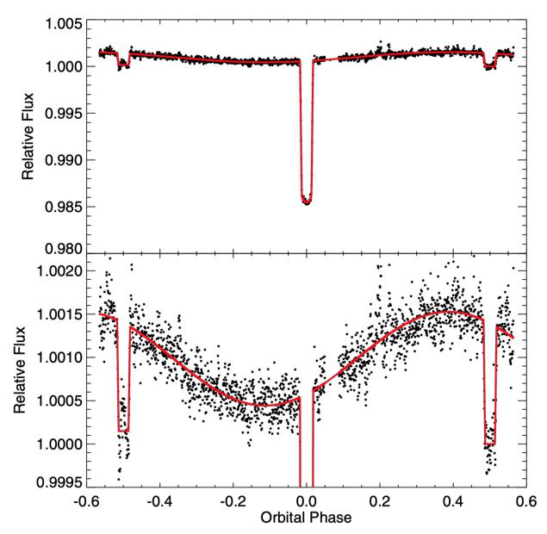

1. ¿Cuáles son algunas de las ventajas de los telescopios terrestres para la observación de tránsitos de exoplanetas?
2. ¿En cuáles biofirmas en atmósferas planetarias se enfocarán las misiones de telescopios espaciales venideras? Cuáles son los nombres de algunas de estas misiones?

***

¡Al haber visto este video y respondido las preguntas, usted está listo para reducir un tránsito de un explaneta! “Reducir” significa “extraer la información de interés de un grupo numeroso de imágenes.